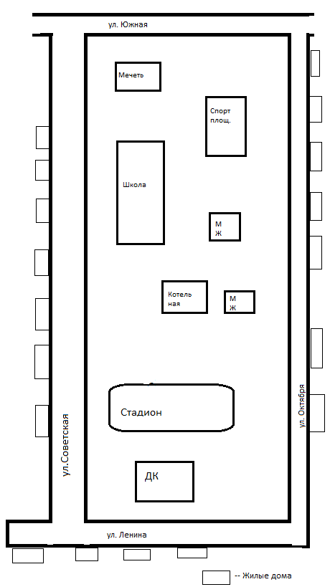
- Район расположения образовательного учреждения, пути движения транспортных средств и детей (обучающихся, воспитанников)

2. Схема организации дорожного движения в непосредственной близости от образовательного учреждения с размещением соответствующих технических средств организации дорожного движения, маршрутов движения детей и расположения парковочных мест

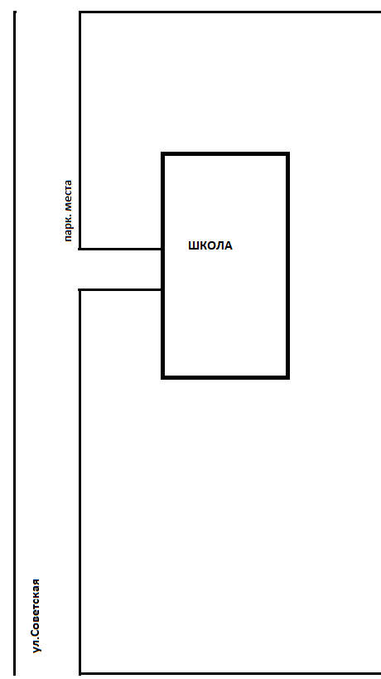

3. Маршруты движения организованных групп детей от образовательного учреждения к стадиону, парку или спортивно-оздоровительному комплексу
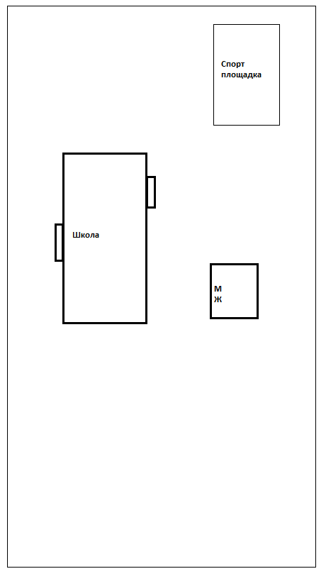

4. Пути движения транспортных средств к местам разгрузки/погрузки и рекомендуемые безопасные пути передвижения детей по территории образовательного учреждения
